Муниципальное бюджетное общеобразовательное учреждение средняя общеобразовательная школа №4 города Новошахтинска

Отчет
о результатах проведения
Всероссийских проверочных работ
в 5-х классах по предмету
«Биология»
в 2018-2019 учебном году

- Общая информация о муниципальной общеобразовательной организации

Муниципальное образование (город/район) | город Новошахтинск
Наименование МОО | МБОУ СОШ №4
Логин МОО | sch613232

- Количественный состав участников ВПР - 2017 в соотношении с качественным уровнем полученных отметок в ОО
Таблица 1
Наименование оценочной процедуры | Класс | Предмет | Количество обучающихся, принимавших участие в работе | Количество обучающихся, справившихся с работой |  | Количество обучающихся, написавших работу на «4» и «5» баллов |  | Количество обучающихся, написавших работу на неудовлетворительную отметку
 |  |  |  | кол-во | % | кол-во | % | кол-во | %
ВПР | 5 «А» | Биология | 25 человек | 23 | 92% | 11 | 44% | 2 | 8%
ВПР | 5 «Б» | Биология | 26 человек | 24 | 92% | 18 | 69% | 2 | 8%

3. Распределение первичных баллов участников ВПР – 2018-2019.

На рисунке 1 показано распределение первичных баллов ВПР по биологии в 5-х классах. Проверка работ учащихся осуществлялась учителями МБОУ СОШ №4.

МБОУ СОШ №4(50 уч.)
Всероссийские проверочные работы 2019 (5 класс)
Дата: 18.04.2019
Предмет: Биология
Распределение первичных баллов
Максимальный первичный балл: 27
Общая гистограмма первичных баллов
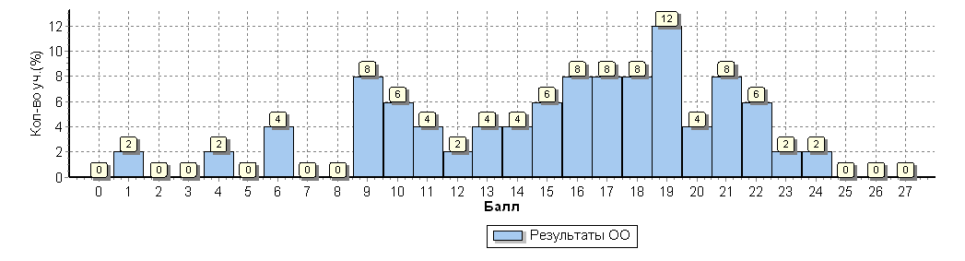
Распределение первичных баллов по вариантам
Вариант | 1 | 4 | 6 | 9 | 10 | 11 | 12 | 13 | 14 | 15 | 16 | 17 | 18 | 19 | 20 | 21 | 22 | 23 | 24 | Кол-во уч.
17 |  |  |  | 2 | 2 | 2 |  |  |  | 2 | 2 | 2 | 4 | 4 | 2 | 3 |  |  |  | 25
18 | 1 | 1 | 2 | 2 | 1 |  | 1 | 2 | 2 | 1 | 2 | 2 |  | 2 |  | 1 | 3 | 1 | 1 | 25
Комплект | 1 | 1 | 2 | 4 | 3 | 2 | 1 | 2 | 2 | 3 | 4 | 4 | 4 | 6 | 2 | 4 | 3 | 1 | 1 | 50

Выводы:
1. Исходя из гистограммы (рис.1) по биологии в 5-х классах, можно предположить, что распределение первичных баллов соответствует нормальному, но есть ряд заданий, с которым часть учащихся не справилась (2-3, 7-8).
2. Явные «пики» на границе перехода от одной отметки к другой не наблюдаются.
3. Распределение первичных баллов по биологии в 5-х классах в целом соответствует нормальному. Это свидетельствует об объективности проверки работ учащихся.
МБОУ СОШ №4(50 уч.)
Всероссийские проверочные работы 2019 (5 класс)
Дата: 18.04.2019
Предмет: Биология
Достижение планируемых результатов в соответствии с ПООП ООО
№ | Блоки ПООП ООО |  | Макс  балл |  | По ОО |  | Средний % выполнения |  |  | 1
 | выпускник научится / | получит возможность научиться
 | или проверяемые требования (умения) в соответствии с ФГОС |  |  |  |  |  | По региону | По России
 |  |  |  |  | 50 уч. |  | 39790 уч. | 1411463 уч.
1(1) | Строение и значение цветка. Соцветия. Опыление. Виды опыления. Общее знакомство с животными |  | 2 |  | 0 |  | 78 | 80
1(2) | Строение и значение цветка. Соцветия. Опыление. Виды опыления. Общее знакомство с животными |  | 1 |  | 68 |  | 70 | 70
1(3) | Строение и значение цветка. Соцветия. Опыление. Виды опыления. Общее знакомство с животными |  | 2 |  | 45 |  | 51 | 51
2 | Свойства живых организмов  Умение определять понятия, создавать обобщения; формирование первоначальных систематизированных представлений о биологических объектах, процессах, явлениях, закономерностях. Сравнивать биологические объекты (растения, животные), процессы жизнедеятельности; делать выводы и умозаключения на основе сравнения. |  | 1 |  | 68 |  | 82 | 79
3 | Строение листа. Листорасположение. Жилкование листа. Общее знакомство с животными  Умение классифицировать, самостоятельно выбирать основания и критерии для классификации; приобретение опыта использования методов биологической науки и проведения несложных биологических экспериментов для изучения живых организмов. различать по внешнему виду, схемам и описаниям реальные биологические объекты или их изображения, выявлять отличительные признаки биологических объектов. |  | 2 |  | 75 |  | 73 | 68
4 | Клетка – основа строения и жизнедеятельности организмов  Приобретение опыта использования методов биологической науки и проведения несложных биологических экспериментов для изучения живых организмов и человека, проведения экологического мониторинга в окружающей среде |  | 1 |  | 46 |  | 70 | 66
5(1) | Умение устанавливать причинно-следственные связи, строить логическое рассуждение, умозаключение (индуктивное, дедуктивное и по аналогии) и делать выводы  Описывать и использовать приемы выращивания и размножения культурных растений, ухода за ними |  | 1 |  | 62 |  | 57 | 50
5(2) | Умение устанавливать причинно-следственные связи, строить логическое рассуждение, умозаключение (индуктивное, дедуктивное и по аналогии) и делать выводы |  | 2 |  | 72 |  | 69 | 69
6(1) | Жизнедеятельность цветковых растений  Формирование первоначальных систематизированных представлений о биологических объектах, процессах, явлениях, закономерностях, об основных биологических теориях, об экосистемной организации жизни, о взаимосвязи живого и неживого в биосфере, о наследственности и изменчивости; овладение понятийным аппаратом биологии |  | 2 |  | 46 |  | 47 | 62
6(2) | Жизнедеятельность цветковых растений  Формирование первоначальных систематизированных представлений о биологических объектах, процессах, явлениях, закономерностях, об основных биологических теориях, об экосистемной организации жизни, о взаимосвязи живого и неживого в биосфере, о наследственности и изменчивости; овладение понятийным аппаратом биологии |  | 1 |  | 74 |  | 80 | 72
6(3) | Жизнедеятельность цветковых растений |  | 1 |  | 62 |  | 67 | 60
7(1) | Царство Растения Царство Животные  Умение осознанно использовать речевые средства в соответствии с задачей коммуникации; формирование первоначальных систематизированных представлений о биологических объектах, процессах, явлениях, закономерностях, овладение понятийным аппаратом биологии. |  | 2 |  | 56 |  | 48 | 49
7(2) | Сравнивать биологические объекты (растения, животные), процессы жизнедеятельности; делать выводы и умозаключения на основе сравнения / создавать собственные письменные и устные сообщения о растениях, животных на основе нескольких источников информации |  | 2 |  | 65 |  | 57 | 59
8 | Среды жизни Формирование основ экологической грамотности: способности оценивать последствия деятельности человека в природе, влияние факторов риска на здоровье человека; выбирать целевые и смысловые установки в своих действиях и поступках по отношению к живой природе, здоровью своему и окружающих; осознание необходимости действий по сохранению биоразнообразия и природных местообитаний видов растений и животных |  | 2 |  | 45 |  | 54 | 52
9 | Соблюдение правил поведения в окружающей среде. Бережное отношение к природе. Охрана биологических объектов  Формирование представлений о значении биологических наук в решении проблем необходимости рационального природопользования защиты здоровья людей в условиях быстрого изменения экологического качества окружающей среды |  | 2 |  | 51 |  | 64 | 67
1

Анализ проверенных работ свидетельствует о том, что образовательная компетентность учащихся развита в достаточной степени, хотя и на низком уровне.
Предметные, метапредметные универсальные учебные действия развиты в достаточной степени: учащиеся имеют первоначальные представления о биологических объектах, процессах и явлениях, умеют выделять существенные признаки биологических объектов, классифицировать их.

5. Сравнение статистических показателей общероссийских, региональных, муниципальных и школьных результатов ВПР по предмету «Биология».
МБОУ СОШ №4(50 уч.)
Всероссийские проверочные работы 2019 (5 класс)
Дата: |  |  |  | 18.04.2019
Предмет: |  |  |  | Биология
Статистика по отметкам
Максимальный первичный балл: 27
ОО |  |  |  |  |  |  |  |  |  |  |  | Кол-во уч. | Распределение групп баллов в %
 |  |  |  |  |  |  |  |  |  |  |  |  | 2 | 3 | 4 | 5
Вся выборка |  |  |  |  |  |  |  |  |  |  |  | 1411463 | 2.9 | 36.3 | 47 | 13.8
 | Ростовская обл. |  |  |  |  |  |  |  |  |  |  | 39790 | 2.9 | 33.9 | 46.4 | 16.8
 |  | город Новошахтинск |  |  |  |  |  |  |  |  |  | 891 | 5.6 | 44.2 | 38.1 | 12.2
 |  |  | (sch613232) МБОУ СОШ №4 (1Н/П) |  |  |  |  |  |  |  |  | 50 | 8 | 34 | 40 | 18
Общая гистограмма отметок
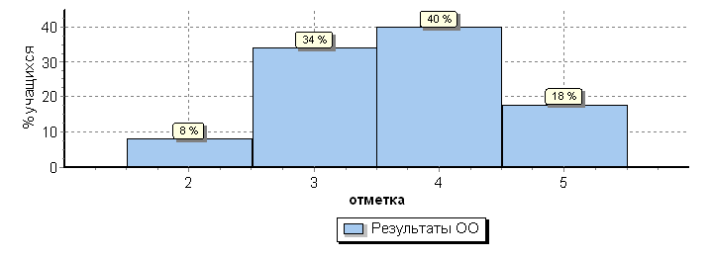
Распределение отметок по вариантам
 |  |  |  |  | Отметка
Вариант |  |  |  |  | 2 | 3 | 4 | 5 | Кол-во уч.
17 |  |  |  |  |  | 8 | 14 | 3 | 25
18 |  |  |  |  | 4 | 9 | 6 | 6 | 25
Комплект |  |  |  |  | 4 | 17 | 20 | 9 | 50

На основании статистических данных отметок за ВПР по биологии в 5-х классах можно сделать вывод о том, что большинство учащихся успешно справились с предложенными заданиями. Тем не менее, есть значительная часть учащихся, получивших отметку «неудовлетворительно». Наличие данной отметки свидетельствует о том, что при подготовке учащихся к написанию ВПР нужно учитывать индивидуальные возможности учащихся и осуществлять дифференцированных подход в учении.

6. Выполнение учащимися заданий ВПР в разрезе аналитических данных области и муниципалитета.
МБОУ СОШ №4(50 уч.)
Всероссийские проверочные работы 2019 (5 класс)
Дата: 18.04.2019
Предмет: Биология
Выполнение заданий
(в % от числа участников)
Максимальный первичный балл: 27
ОО |  |  |  | Кол-во уч. |  | 1(1) |  | 1(2) | 1(3) | 2 | 3 | 4 | 5(1) | 5(2) | 6(1) | 6(2) | 6(3) | 7(1) | 7(2) | 8 | 9 | 10K1 | 10K2 | 10K3
 |  |  |  |  | Макс  балл | 2 |  | 1 | 2 | 1 | 2 | 1 | 1 | 2 | 2 | 1 | 1 | 2 | 2 | 2 | 2 | 1 | 1 | 1
Вся выборка |  |  |  | 1411463 |  | 80 |  | 70 | 51 | 79 | 68 | 66 | 50 | 69 | 62 | 72 | 60 | 49 | 59 | 52 | 67 | 83 | 78 | 46
 | Ростовская обл. |  |  | 39790 |  | 78 |  | 70 | 51 | 82 | 73 | 70 | 57 | 69 | 47 | 80 | 67 | 48 | 57 | 54 | 64 | 93 | 88 | 51
 |  | город Новошахтинск |  | 891 |  | 70 |  | 65 | 41 | 75 | 66 | 66 | 62 | 64 | 44 | 80 | 63 | 44 | 53 | 46 | 56 | 89 | 81 | 53
 |  |  | МБОУ СОШ №4 | 50 |  | 0 |  | 68 | 45 | 68 | 75 | 46 | 62 | 72 | 46 | 74 | 62 | 56 | 65 | 45 | 51 | 88 | 86 | 78

Исходя из таблицы, учащиеся 5-х классов МБОУ СОШ №4 по предмету «Биология» успешно справились с заданиями ВПР. Процентное соотношение набранных баллов приближено к результатам Ростовской области и муниципалитета.

7. Общие выводы и рекомендации:
1. Согласно статистическим данным проверки Всероссийских проверочных работ учащихся 5-х классов по предмету «Биология» выявлено, что в целом учащиеся успешно справились с предложенными заданиями.
2. Отметки, полученные в ходе проверки ВПР по предмету «Биология» в основном соответствуют четвертным отметкам учащихся.
3. Качественный уровень отметок свидетельствует о достаточном уровне освоения программного материала по предмету.
4. С учащимися, получившими отметку «неудовлетворительно», проведены индивидуальные консультативные занятия, проведена работа над допущенными ошибками в ходе написания ВПР.

